融创—开会整理

1.

进入首页，显示

（1）已诊（次数） 会诊中（多少数量）

（2）搜索条件1 搜索条件2 搜索条件3

（3）显示对应的，所有的会诊中的数据（所有的，和时间无关）

（4）右下角两个按钮

a.医生列表

b.及时会诊

2.

去孔老那边加了数据库表

（1）

即时资讯内容

问题id 发言人guid 接收方guid 咨询内容msg 时间

（2）

提问表加字段：

a.会诊状态：已申请，会诊中，会诊完成，会诊拒绝

b.已读状态：未读，已读（只要改会诊Id对应的咨询表中有新内容，就将该条会诊id中的已读状态标记为未读，而当用户点击进入之后，默认就将该条会诊提问变成已读状态）

（3）朋友圈申请

增加已读，未读状态。在新朋友那里显示红点。

3.

通讯录变成医生列表

4.

提问变成

5.

6.

Token的问题，因为请求接口需要这个令牌

王毅调用，返回这个令牌，加入头，还是说我给他。应该是我给他的，每次用户登录，我把这个用户的账号密码封装，像这个接口请求，返回Token给王毅，然后他写进接口的头部。

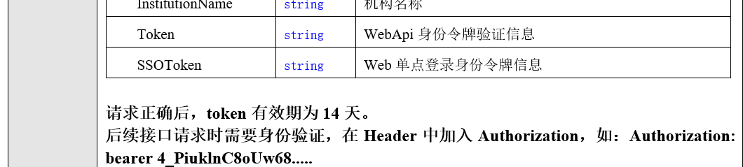

7.

终于搞明白了，我获取UserId，获取数据之后在控制器里面去实现，而不是走WebApi了，我之前是写Api里面，李阳说其实这样是对的。但是目前还是写在控制器里面，然后所有用户的信息获取，他都已经做好了。我直接去拿就可以了。

但是融创那边获取信息后，我还是要去调第三方那个接口的。

我接下来，都写在Web.Doctor中。

至于登陆不登陆，返回401，401，老王在前端会去搞的。我这里不用管。

另外，老王调我这里的接口，是不需要令牌的，而阳湛那边是要令牌的，因为走的WebApi，王毅走的是ajax。

10.

下午内容先设置了。

孔老那边peerId，在提问表中变成了string，User用户表中仍旧是int，所以转换的时候，我需要去代码中修改一下。

用工具去合并代码。

发现了用户信息

E:\some\work\ICDMed\trunk\medicine\Presentation\eWorld.Web\Utilities\RedirectHelper.cs